石梯村13号塘

13号鸟塘基本情况概述
13号塘海拔965m，位于北偏东2度的山坡上。
该塘属于截断山坡的类型，且上方郁闭度高，几乎无直射光，较为阴冷；主场地植被覆盖较少，周围树木野草均茂密；投喂面包虫的栖枝距离观察棚较远，较近处也有竹竿引流的水源，但未见到任何鸟驻足或洗澡。
观察棚开口为条形敞口，蹲塘人较多，但相机只有三四台。

13号鸟塘鸟类活动规律分析
根据所得热图，13号鸟塘鸟种数量与鸟类总丰度都较少，且主要鸟种与其他鸟种相差极大。赤尾噪鹛几乎常驻，许多出现频次较低鸟类仅在某些时刻经过。此外，虽然单从颜色无法与石梯村鸟塘对比，但由标尺可知，百花岭鸟塘鸟类出现频次普遍多于石梯村鸟塘。
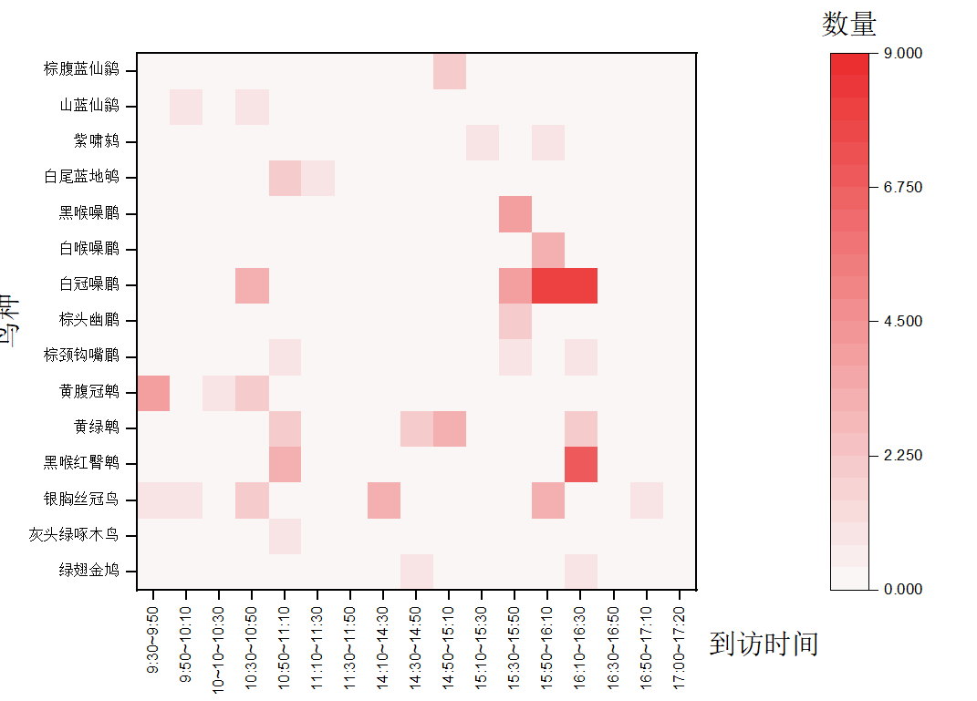
根据总频次-时间段分布图，该塘进塘鸟类呈现整体低迷，偶有升高的状态，整体趋势和主要鸟种的频次变化趋势高度重合。
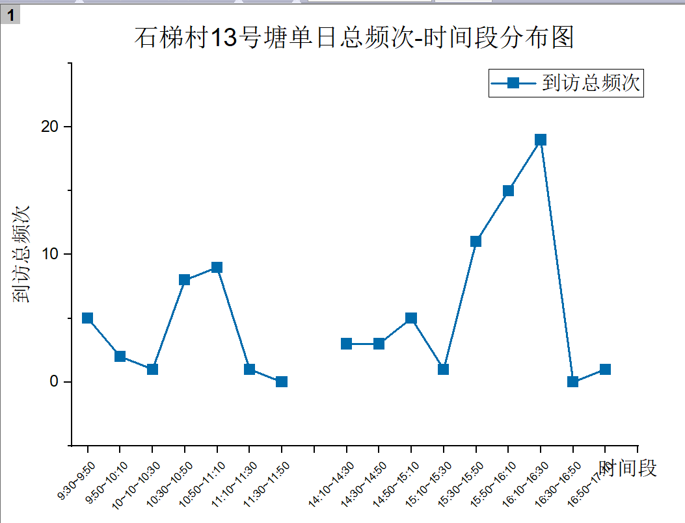
根据主要鸟种频次-时段分布图，13号塘黑喉红臀鹎与白冠噪鹛频次峰相近，而本塘旗舰种银胸丝冠鸟则大概率为固定的两到三只在附近徘徊，推测已经固定在这一带活动，很可能与塘主持续性的投食有关。
